Resolución del Pleno del Instituto de Transparencia, Acceso a la Información Pública y Protección de Datos Personales del Estado de México y Municipios, con domicilio en Metepec, Estado de México, a veinticuatro de noviembre de dos mil veintiuno.

VISTO el expediente electrónico formado con motivo del recurso de revisión número 04945/INFOEM/IP/RR/2021, interpuesto por xxxxxxxxx, en lo sucesivo la Recurrente, en contra de la respuesta del Organismo Agua y Saneamiento de Toluca, en lo subsecuente el Sujeto Obligado, se procede a dictar la presente resolución.

A N T E C E D E N T E S D E L A S U N T O

PRIMERO. De la Solicitud de Información.
En fecha nueve de septiembre de dos mil veintiuno, la Recurrente, presentó a través del Sistema de Acceso a la Información Mexiquense, en lo subsecuente el SAIMEX ante el Sujeto Obligado, la solicitud de acceso a la información pública, a la que se le asignó el número de expediente 00075/OASTOL/IP/2021, mediante la cual solicitó lo siguiente:

“Para el Organismo Agua y Saneamiento de Toluca: Copia en formato digital de la totalidad del estudio y sus anexo del PROYECTO INTEGRAL PARA LA REVISIÓN HIDROLÓGICA E HIDRÁULICA DEL RÍO VERDIGUEL PARA LA EJECUCIÓN DE LAS OBRAS DEL REFORZAMIENTO Y/O DESVÍO, EN LOS SITIOS DE RIESGOS EN ZONA METROPOLITANA DE LA CIUDAD DE TOLUCA ESTADO DE MÉXICO.” (Sic).

MODALIDAD DE ENTREGA: A través del Sistema de Acceso a la Información Mexiquense (SAIMEX).

SEGUNDO. De la respuesta del Sujeto Obligado.
De las constancias que obran en el expediente del electrónico Sistema de Acceso a la Información Mexiquense, en lo subsecuente (SAIMEX), se observa, que el día primero de octubre de dos mil veintiuno, el Sujeto Obligado dio respuesta a la solicitud de información en los siguientes términos:

“En respuesta a la solicitud recibida, nos permitimos hacer de su conocimiento que con fundamento en el artículo 53, Fracciones: II, V y VI de la Ley de Transparencia y Acceso a la Información Pública del Estado de México y Municipios, le contestamos que:
SE ENVÍA OFICIO 200C12000/242/2021 Y SE ANEXA INFORMACIÓN
ATENTAMENTE
L.D. CLAUDETTE TAPIA CONTRERAS “(Sic).

Adjuntando los archivos electrónicos denominados “V.3 DISEÑO Y PROYECTO ESTRUCTURAL.pdf”, “IV.1 VISITA DE INSPECCIÓN Y RECONOCIMIENTO.pdf”, “V.1 EVALUACIÓN Y DIAGNÓSTICO.pdf”, “IV.6 ESTUDIO Y LEVANTAMIENTO TOPOGRÁFICO.pdf”, “IV.4 IDENTIFICACIÓN DE LOS RIESGOS INMINENTES.pdf”, “V.4 PROCEDIMIENTO CONSTRUCTIVO Y ESPECIFICACIONES.pdf”, “IV.5 ESTUDIO HIDROLÓGICO RÍO VERDIGUEL.pdf”, “V.2 DISEÑO Y PROYECTO HIDRÁULICO.pdf”, “IV.2 RECOPILACIÓN Y ANÁLISIS INFORMACIÓN.pdf”, “IV.8.ESTUDIO DE MECANICA DE SUELOS.pdf”, “IV.3 DIAGNÓSTICO DE LA SITUACIÓN ACTUAL.pdf2, “ACUSE OF. DP 242-021-SAIMEX 00075.pdf” y “IV.7 ESTUDIO HIDRÁULICO DE LOS TRAMOS DE RIESGO.pdf”; mismos que no se reproducen por ser del conocimiento de las partes, sin embargo, serán materia del estudio en el CONSIDERADO respectivo.

TERCERO. Del recurso de revisión.
Inconforme con la respuesta notificada por el Sujeto Obligado, la Recurrente interpuso el presente recurso de revisión, en fecha seis de octubre de dos mil veintiuno, el cual fue registrado en el sistema electrónico con el expediente número 04945/INFOEM/IP/RR/2021, en el cual arguye, las siguientes manifestaciones:

- Acto Impugnado:
“El oficio 200C12000/242/2021 de fecha 23 de septiembre de 2021 y sus anexos.” [Sic].

- Razones o Motivos de Inconformidad:
“De la lectura y análisis de los documentos que se adjuntan a la respuesta, así como de su numeración, se deduce que la información entregada está incompleta, faltando la primera parte del estudio, memoria o documento pues el primero que se entrega es el IV.1, faltando los primeros I, II y III con sus subcapítulos, así como conclusiones y anexos. No se entrega carátula, ni índice del contenido, lo cual hace sospechar que la información entregada no está completa y se oculta de manera deliberada. En la solicitud se expresa claramente pedir la "TOTALIDAD" del estudio.” [Sic].

CUARTO. Del turno del recurso de revisión.
El medio de impugnación le fue turnado al Comisionado Presidente José Martínez Vilchis, por medio del sistema electrónico en términos del arábigo 185, fracción I, de la Ley de Transparencia y Acceso a la información Pública del Estado de México y Municipios, del cual recayó el acuerdo de admisión en fecha doce de octubre del año dos mil veintiuno, determinándose en él, un plazo de siete días para que las partes manifestaran lo que a su derecho corresponda en términos del numeral ya citado.

QUINTO. De la etapa de instrucción.
De las constancias que obran en el expediente electrónico del Sistema de Acceso a la Información Mexiquense (SAIMEX), se advierte que el Sujeto Obligado remitió su informe justificado a través de dos archivos electrónicos el día dieciocho de octubre de dos mil veintiuno, mismos que se pusieron a la vista de la recurrente en fecha veinte de octubre de dos mil veintiuno, de igual forma se advierte que la particular omitió rendir manifestaciones, tal y como se advierte a continuación:
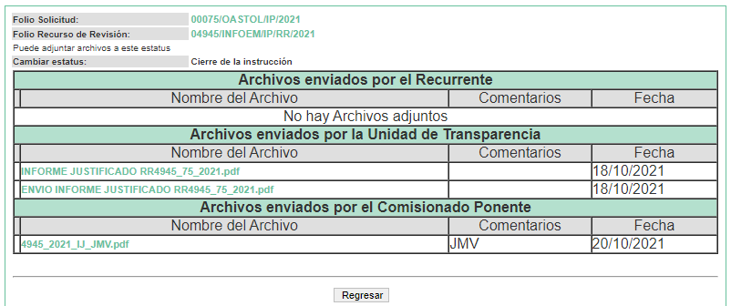

El Sujeto Obligado rindió su informe justificado, para lo cual adjuntó dos archivos electrónicos, mismos que se describen a continuación:

- INFORME JUSTIFICADO RR4945_75_2021.pdf: Documento en dos fojas consistente en memorándum 200C12000/568/2021 de fecha quince de octubre de dos mil veintiuno, por medio del cual el Servidor Público Habilitado de la Dirección de Planeación remite a la Titular de la Unidad de Transparencia, el informe derivado de la respuesta emitida a la solicitud de información en cita, a través del cual agrega información que no había sido remitida en respuesta primigenia, consistente en el catálogo de conceptos del Proyecto Integral para la revisión hidrológica e hidráulica del Río Verdiguel para la ejecución de las obras de reforzamiento y/o desvió, en los sitios de riesgos en zona metropolitana de la ciudad de Toluca Estado de México.

- ENVIO INFORME JUSTIFICADO RR4945_75_2021.pdf: Documento constante de una foja de fecha quince de octubre de dos mil veintiuno, con número de oficio 200C16003/323/2021, por medio del cual la Titular de la Unidad de Transparencia remite informe justificado del Servidor Público Habilitado de la Dirección de Planeación.

SEXTO. Del cierre de la etapa de instrucción.
Por lo que en fecha veintiséis de octubre de dos mil veintiuno, se decretó el cierre del expediente electrónico formado con motivo de la interposición del presente recurso de revisión, a fin de que el Comisionado Ponente presentara el proyecto de resolución correspondiente.

C O N S I D E R A N D O

PRIMERO. De la competencia.
Este Instituto de Transparencia, Acceso a la Información Pública y Protección de Datos Personales del Estado de México y Municipios es competente para conocer y resolver el presente recurso de revisión, de conformidad con los artículos: 6, apartado A, fracción IV de la Constitución Política de los Estados Unidos Mexicanos; 5, párrafos trigésimo, trigésimo primero y trigésimo segundo, fracciones IV y V, de la Constitución Política del Estado Libre y Soberano de México; artículos 1, 2 fracción II, 13, 29, 36 fracciones I y II, 176, 178, 179, 181 párrafo tercero y 185 de la Ley de Transparencia y Acceso a la Información Pública del Estado de México y Municipios; y 10, 7, 9 fracciones I y XXIV, y 11 del Reglamento Interior del Instituto de Transparencia, Acceso a la Información Pública y Protección de Datos Personales del Estado de México y Municipios.

SEGUNDO. Sobre los alcances del recurso de revisión.
Anterior a todo debe destacarse que el recurso de revisión tiene el fin y alcance que señalan los numerales 176, 179 fracción V, 181 párrafo cuarto, 194 y 195 y demás aplicables de la Ley de Transparencia y Acceso a la Información Pública del Estado de México y Municipios vigente y será analizado conforme a las actuaciones que obren en el expediente electrónico con la finalidad de reparar cualquier posible afectación al derecho de acceso a la información pública y garantizando el principio rector de máxima publicidad.

TERCERO. Del estudio de las causas de improcedencia y sobreseimiento.
Es menester resaltar que en el procedimiento de acceso a la información pública y de los medios de impugnación de la materia, se advierten diversos supuestos de procedibilidad que deben estudiarse con la finalidad de dar cumplimiento a los principios de legalidad y objetividad inmersos en el artículo 9 de Ley de Transparencia y Acceso a la Información Pública del Estado de México y Municipios, en correlación con la seguridad jurídica que debe generar lo actuado ante este Organismo garante.

Siendo una facultad legal entrar al estudio de las causas de improcedencia que hagan valer las partes o que se adviertan de oficio por este Resolutor; presupuestos procesales de inicio o trámite de un proceso que dotan de seguridad jurídica las resoluciones emitidas por este organismo colegiado, máxime que se trata de una figura procesal adoptada en la ley de la materia, la cual permite dilucidar alguna causal que impida el estudio y resolución de un asunto en su fondo, cuando una vez admitido el recurso de revisión se advierta una causa de improcedencia que permita sobreseerlo. Estudio de causales de improcedencia que no son incompatibles con el derecho de acceso a la justicia, ya que éste no se coarta por regular causas de improcedencia y sobreseimiento con tales fines.

En primer término es necesario hacer alusión a la solicitud de información ya que de ella deriva por un lado al procedimiento de acceso a la información ante el Sujeto Obligado, y por otro lado la materia sobre la que versara el recurso de revisión ante este Órgano Garante; se resalta la innegable necesidad de interpretar el texto de la solicitud, porque no se podría entender el derecho de acceso a la información sin la existencia de solicitudes de información a la luz de su interpretación ya que ésta es la fuente de la materia objeto de la transparencia específica en cada recurso de revisión; es decir, no podemos establecer una materia o un tema como objeto de derecho de acceso a la información, si de la solicitud no se entiende o no se precisan temas o materias objetivas; por ello es de notoria importancia el trabajo de interpretación que se le dé a una solicitud de información, ya que el sujeto obligado puede considerar una circunstancia en particular diversa a la que el particular objetivamente requiere.

Ya que el planteamiento del problema es de toral importancia, a efecto de determinar la intención o voluntad de la Recurrente a la luz de la interpretación de la solicitud de información, y que puede generar de forma objetiva y material el sujeto obligado que se relacione con esa intención, respecto del presente asunto se realiza a continuación.

El estudio del presente recurso de revisión tiene como antecedentes, que la hoy Recurrente solicitó al Organismo Agua y Saneamiento de Toluca, la siguiente información:

- Copia en formato digital de la totalidad del estudio y sus anexos del PROYECTO INTEGRAL PARA LA REVISIÓN HIDROLÓGICA E HIDRÁULICA DEL RÍO VERDIGUEL PARA LA EJECUCIÓN DE LAS OBRAS DEL REFORZAMIENTO Y/O DESVÍO, EN LOS SITIOS DE RIESGOS EN ZONA METROPOLITANA DE LA CIUDAD DE TOLUCA ESTADO DE MÉXICO.
A lo que el Sujeto Obligado remitió en respuesta los archivos denominados “V.3 DISEÑO Y PROYECTO ESTRUCTURAL.pdf”, “IV.1 VISITA DE INSPECCIÓN Y RECONOCIMIENTO.pdf”, “V.1 EVALUACIÓN Y DIAGNÓSTICO.pdf”, “IV.6 ESTUDIO Y LEVANTAMIENTO TOPOGRÁFICO.pdf”, “IV.4 IDENTIFICACIÓN DE LOS RIESGOS INMINENTES.pdf”, “V.4 PROCEDIMIENTO CONSTRUCTIVO Y ESPECIFICACIONES.pdf”, “IV.5 ESTUDIO HIDROLÓGICO RÍO VERDIGUEL.pdf”, “V.2 DISEÑO Y PROYECTO HIDRÁULICO.pdf”, “IV.2 RECOPILACIÓN Y ANÁLISIS INFORMACIÓN.pdf”, “IV.8.ESTUDIO DE MECANICA DE SUELOS.pdf”, “IV.3 DIAGNÓSTICO DE LA SITUACIÓN ACTUAL.pdf2, “ACUSE OF. DP 242-021-SAIMEX 00075.pdf” y “IV.7 ESTUDIO HIDRÁULICO DE LOS TRAMOS DE RIESGO.pdf”; que contiene la información, que se describe a continuación:

- V.3 DISEÑO Y PROYECTO ESTRUCTURAL.pdf: Documento en tres fojas, consistente en el plano de diseño y proyecto estructural de cajón pluvial de 4.00 x 3.00 x 1.5m, en la calle de José María Morelos e Isidro Fabela a calzada de los Maestros, Toluca, Estado de México.
- IV.1 VISITA DE INSPECCIÓN Y RECONOCIMIENTO.pdf: Documento en sesenta y nueve fojas, consistente en la visita de inspección y reconocimiento al sitio del Proyecto Integral para la revisión hidrológica e hidráulica del Río Verdiguel para la ejecución de las obras de reforzamiento y/o desvió, en los sitios de riesgos en zona metropolitana de la ciudad de Toluca Estado de México.
- V.1 EVALUACIÓN Y DIAGNÓSTICO.pdf: Documento en treinta y dos fojas, consistente en la evaluación y diagnóstico de las condiciones hidráulicas y estructurales de la bóveda del Río Verdiguel.
- IV.6 ESTUDIO Y LEVANTAMIENTO TOPOGRÁFICO.pdf: Documento en sesenta y cuatro fojas, consistente en diversos levantamientos topográficos.
- IV.4 IDENTIFICACIÓN DE LOS RIESGOS INMINENTES.pdf: Documento en treinta y siete fojas, consistente en reporte de la visita realizada a la bóveda del Río Verdiguel el 31 de agosto de 2019, con motivo de los daños presentados en el estacionamiento del edificio plaza Toluca por el evento ocurrido en fecha 23 de agosto de 2019.
- V.4 PROCEDIMIENTO CONSTRUCTIVO Y ESPECIFICACIONES.pdf: Documento en una foja, consistente en el plano del procedimiento constructivo Santiago Miltepec.
- IV.5 ESTUDIO HIDROLÓGICO RÍO VERDIGUEL.pdf: Documento en ciento setenta y tres fojas, consistente en diversos planos de los que se aprecian el estudio hidrológico de la cuenca del Río Verdiguel, delimitación de la cuenca y subcuencas hidrológicas del Río Verdiguel, asimismo muestra el estudio hidrológico de la cuenca del Río Verdiguel.
- V.2 DISEÑO Y PROYECTO HIDRÁULICO.pdf: Documento en cincuenta y cuatro fojas, consistente en el diseño y proyecto hidráulico, muestra la cuenca hidrológica del Río Verdiguel, estaciones hidrométricas base y polígonos de Thiessen así como diversos planos.
- IV.2 RECOPILACIÓN Y ANÁLISIS INFORMACIÓN.pdf: Documento en doscientas sesenta y siete fojas, consistente en recopilación y análisis de la información, a través de fichas técnicas del documento.
- IV.8.ESTUDIO DE MECANICA DE SUELOS.pdf: Documento en cincuenta y tres fojas, consistente en el estudio de mecánica de suelos para las condiciones de estabilidad de la sección de la bóveda y para construcción de colectores de alivio.
- IV.3 DIAGNÓSTICO DE LA SITUACIÓN ACTUAL.pdf2: Documento en noventa fojas, consistente en diversos planos y estudio del diagnostico de la situación actual.
- ACUSE OF. DP 242-021-SAIMEX 00075.pdf: Documento en una foja consistente en número de oficio 200C12000/242/2021 de fecha veintitrés de septiembre de dos mil veintiuno, a través del cual el Servidor Público Habilitado hace del conocimiento a la solicitante que la información solicitada se adjunta en digital.
- IV.7 ESTUDIO HIDRÁULICO DE LOS TRAMOS DE RIESGO.pdf: Documento en seis fojas, consistente en diversos planos que identifican los riesgos inminentes, así como sitios de riesgos.

Es así que, ante la respuesta emitida por el Sujeto Obligado, la parte Recurrente interpuso el medio de impugnación que es materia de la presente resolución, en el cual realiza argumentos a guisa de agravio que a su decir le causó el acto materia del presente recurso, en el cual manifiesta “De la lectura y análisis de los documentos que se adjuntan a la respuesta, así como de su numeración, se deduce que la información entregada está incompleta, faltando la primera parte del estudio, memoria o documento pues el primero que se entrega es el IV.1, faltando los primeros I, II y III con sus subcapítulos, así como conclusiones y anexos. No se entrega carátula, ni índice del contenido, lo cual hace sospechar que la información entregada no está completa y se oculta de manera deliberada. En la solicitud se expresa claramente pedir la "TOTALIDAD" del estudio”.

Posteriormente el Sujeto Obligado remite su Informe Justificado, mediante el cual modifica su respuesta a través de los archivos electrónicos denominados “INFORME JUSTIFICADO RR4945_75_2021.pdf” y “ENVIO INFORME JUSTIFICADO RR4945_75_2021.pdf”, por medio de los cuales el Servidor Público Habilitado de la Dirección de Planeación, aclara la inconformidad de la recurrente anexando el catálogo de conceptos Proyecto Integral para la revisión hidrológica e hidráulica del Río Verdiguel para la ejecución de las obras de reforzamiento y/o desvió, en los sitios de riesgos en zona metropolitana de la ciudad de Toluca Estado de México, del cual advierte que la numeración señalada en los archivos, no indica consecutivo del estudio ni el número de capitulo o tomo, determinando un código, el cual es utilizado dentro del catálogo de conceptos de trabajo, lo que identifica los conceptos de trabajo, anexando copia del mismo, por lo que atendiendo la inconformidad de la parte recurrente, el Sujeto Obligado señaló que el estudio del proyecto en cita versa en los archivos electrónicos remitidos en respuesta, toda vez que los mismos se centran en atender lo requerido por la particular, por lo que en ese orden de ideas se concluye, que es a partir de la numeración identificada con el número romano “IV” en el que se inicia el estudio del multicitado proyecto, a través del que se determina el estudio del proyecto que resulta de interés para la particular, siendo así que no existe estudio del proyecto en los capítulos anteriores toda vez que no corresponden a lo requerido por la solicitante, tal y como se muestra a continuación:

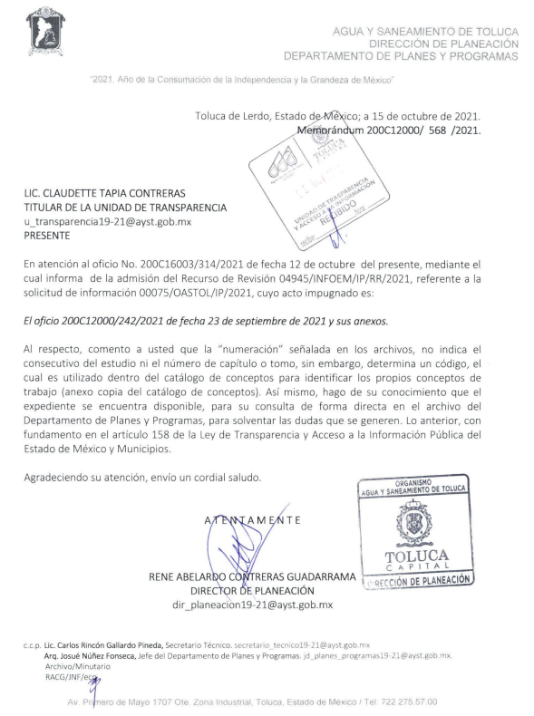
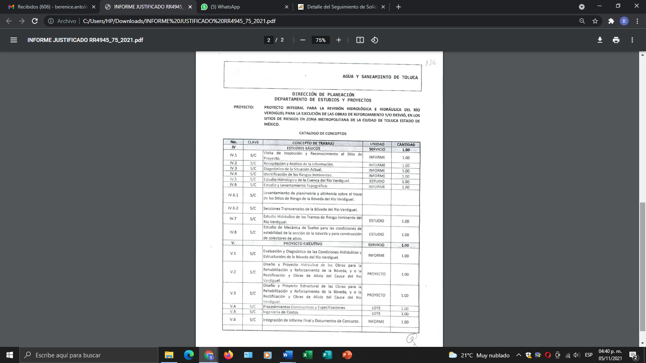

Atento a lo anterior, se tiene que el Sujeto Obligado hizo entrega de información a la Recurrente, en lo que concierne a la solicitud de información quien expresó al momento de interponer el presente recurso de revisión “…se deduce que la información entregada está incompleta”.

Primeramente, es de resaltar que, debido a que la Recurrente únicamente impugnó la falta del Sujeto Obligado consistente en que no se le entregó de forma completa, se debe entender que está conforme con la respuesta dada por el Sujeto Obligado respecto al resto de la información requerida en su solicitud de información primigenia, por lo que se considera que la parte Recurrente consintió parcialmente la respuesta. Lo anterior es así, debido a que cuando el Recurrente no expresa razón o motivo de inconformidad en contra de todos los rubros de la respuesta que pudieran ser un agravio a su derecho, los mismos deben estimarse atendidos. Sirve de apoyo a lo anterior, por analogía, la Tesis Jurisprudencial Número 3ª./J.7/91, publicada en el Semanario Judicial de la Federación y su Gaceta bajo el número de registro 174,177, que establece lo siguiente:

“REVISIÓN EN AMPARO. LOS RESOLUTIVOS NO COMBATIDOS DEBEN DECLARARSE FIRMES. Cuando algún resolutivo de la sentencia impugnada afecta a la recurrente, y ésta no expresa agravio en contra de las consideraciones que le sirven de base, dicho resolutivo debe declararse firme. Esto es, en el caso referido, no obstante que la materia de la revisión comprende a todos los resolutivos que afectan a la recurrente, deben declararse firmes aquéllos en contra de los cuales no se formuló agravio y dicha declaración de firmeza debe reflejarse en la parte considerativa y en los resolutivos debe confirmarse la sentencia recurrida en la parte correspondiente.”

Así, la parte de la solicitud sobre la que no se expresó inconformidad, debe declararse consentida por la hoy Recurrente, ya que no pueden producirse efectos jurídicos tendentes a revocar, confirmar o modificar la parte de la respuesta con relación a la parte de la solicitud que no fue motivo de disenso ya que se infiere un consentimiento del Recurrente ante la falta de impugnación eficaz. Sirve de sustento a lo anterior, por analogía, la tesis jurisprudencial número VI.3o.C. J/60, publicada en el Semanario Judicial de la Federación y su Gaceta bajo el número de registro 176,608 que a la letra dice:

“ACTOS CONSENTIDOS. SON LOS QUE NO SE IMPUGNAN MEDIANTE EL RECURSO IDÓNEO. Debe reputarse como consentido el acto que no se impugnó por el medio establecido por la ley, ya que si se hizo uso de otro no previsto por ella o si se hace una simple manifestación de inconformidad, tales actuaciones no producen efectos jurídicos tendientes a revocar, confirmar o modificar el acto reclamado en amparo, lo que significa consentimiento del mismo por falta de impugnación eficaz.”

Al respecto ante el pronunciamiento por parte del Sujeto Obligado, es dable señalar que los actos que realicen los servidores públicos, se realizan apegados a la atribuciones conferidas en los manuales y reglamentos que al efecto se expidan por lo tanto, este Órgano de Transparencia no cuenta con las facultades para dudar de la veracidad de la información que manifiesta el Sujeto Obligado, por analogía el criterio 31/10 emitido por el entonces Instituto Federal de Acceso a la Información y Protección de Datos ahora Instituto Federal de Acceso a la Información y Protección de Datos que establece:

El Instituto Federal de Acceso a la Información y Protección de Datos no cuenta con facultades para pronunciarse respecto de la veracidad de los documentos proporcionados por los sujetos obligados. El Instituto Federal de Acceso a la Información y Protección de Datos es un órgano de la Administración Pública Federal con autonomía operativa, presupuestaria y de decisión, encargado de promover y difundir el ejercicio del derecho de acceso a la información; resolver sobre la negativa de las solicitudes de acceso a la información; y proteger los datos personales en poder de las dependencias y entidades. Sin embargo, no está facultado para pronunciarse sobre la veracidad de la información proporcionada por las autoridades en respuesta a las solicitudes de información que les presentan los particulares, en virtud de que en los artículos 49 y 50 de la Ley Federal de Transparencia y Acceso a la Información Pública Gubernamental no se prevé una causal que permita al Instituto Federal de Acceso a la Información y Protección de Datos conocer, vía recurso revisión, al respecto.

En ese orden de ideas es que se obvia el análisis de la competencia por parte del Sujeto Obligado, para generar, administrar o poseer la información requerida por la parte recurrente.

En efecto, el hecho de que el Sujeto Obligado haya asumido contar con la información pública solicitada, acepta que la genera, posee y administra, en ejercicio de sus funciones de derecho público, motivo por el cual se actualiza el supuesto jurídico, previsto en el artículo 12 de la Ley de Transparencia y Acceso a la Información Pública del Estado de México y Municipios.

“Artículo 12. Quienes generen, recopilen, administren, manejen, procesen, archiven o conserven información pública serán responsables de la misma en los términos de las disposiciones jurídicas aplicables.
Los sujetos obligados sólo proporcionarán la información pública que se les requiera y que obre en sus archivos y en el estado en que ésta se encuentre. La obligación de proporcionar información no comprende el procesamiento de la misma, ni el presentarla conforme al interés del solicitante; no estarán obligados a generarla, resumirla, efectuar cálculos o practicar investigaciones.”

Así, el estudio de la naturaleza jurídica de la información pública solicitada, tiene por objeto determinar si ésta la genera, posee o administra el Sujeto Obligado; sin embargo, en aquellos casos en que éste la asume, a nada práctico nos conduciría su estudio, ya que se insiste, dicha información, fue admitida por el mismo; por lo que, la genera, posee y administra, en ejercicio de sus funciones de derecho público, motivo por el cual, se actualiza el supuesto jurídico, previsto en el artículo 12 de la Ley de la materia, anteriormente referido.

Bajo ese tenor, es evidente que toda la información generada, obtenida, adquirida, transformada, administrada o en posesión de los sujetos obligados es pública y accesible de manera permanente a cualquier persona, empero, en los términos que establezca la normatividad aplicable, conminando a los sujetos obligado a sólo proporcionar la información que se les requiera y que obre en sus archivos y en el estado en que ésta se encuentre, sin que se comprenda el procesamiento de la misma, el presentarla conforme al interés del solicitante, ni generarla, resumirla, efectuar cálculos o practicar investigaciones.

En esa virtud, del análisis efectuado a las manifestaciones esgrimidas mediante su respuesta y el informe justificado, se advierte que El Sujeto Obligado colma en su totalidad lo solicitado por la particular, como se desarrolló en los párrafos anteriores.

Por lo que, los sujetos obligados sólo deben proporcionar la información que se les requiera y que obre en sus archivos y en el estado en que ésta se encuentre, sin que se comprenda el procesamiento de la misma, el presentarla conforme al interés del solicitante, ni generarla, resumirla, efectuar cálculos o practicar investigaciones, con fundamento en lo establecido en el artículo 12, párrafo segundo de la Ley de Transparencia y Acceso a la Información Pública del Estado de México y Municipios.

En síntesis, el derecho de acceso a la información pública se satisface en aquellos casos en que se entregue el soporte documental en que conste la información pública, toda vez que, los Sujetos Obligados no tienen el deber de generar, poseer o administrar la información pública con el grado de detalle solicitado; esto es, que no tienen el deber de generar un documento ad hoc, para satisfacer el derecho de acceso a la información pública.

Como apoyo a lo anterior, es aplicable el Criterio 03-17, emitido por el Instituto Nacional de Transparencia, Acceso a la Información y Protección de Datos Personales, que dice:

“No existe obligación de elaborar documentos ad hoc para atender las solicitudes de acceso a la información. Los artículos 129 de la Ley General de Transparencia y Acceso a la Información Pública y 130, párrafo cuarto, de la Ley Federal de Transparencia y Acceso a la Información Pública, señalan que los sujetos obligados deberán otorgar acceso a los documentos que se encuentren en sus archivos o que estén obligados a documentar, de acuerdo con sus facultades, competencias o funciones, conforme a las características físicas de la información o del lugar donde se encuentre. Por lo anterior, los sujetos obligados deben garantizar el derecho de acceso a la información del particular, proporcionando la información con la que cuentan en el formato en que la misma obre en sus archivos; sin necesidad de elaborar documentos ad hoc para atender las solicitudes de información.

Resoluciones:
• RRA 0050/16. Instituto Nacional para la Evaluación de la Educación. 13 julio de 2016. Por unanimidad. Comisionado Ponente: Francisco Javier Acuña Llamas.
• RRA 0310/16. Instituto Nacional de Transparencia, Acceso a la Información y Protección de Datos Personales. 10 de agosto de 2016. Por unanimidad. Comisionada Ponente. Areli Cano Guadiana.
• RRA 1889/16. Secretaría de Hacienda y Crédito Público. 05 de octubre de 2016. Por unanimidad. Comisionada Ponente. Ximena Puente de la Mora.”

En esa tesitura, de acuerdo con lo inmerso en el expediente que nos ocupa se advierte que el Sujeto Obligado ha modificado el acto, remitiendo el catálogo de conceptos Proyecto Integral para la revisión hidrológica e hidráulica del Río Verdiguel para la ejecución de las obras de reforzamiento y/o desvió, en los sitios de riesgos en zona metropolitana de la ciudad de Toluca Estado de México.

Asimismo, es importante señalar que, dicha respuesta fue turnada al Servidor Público Habilitado correspondiente; situación, que se advierte de las documentales que obran en el expediente electrónico del Sistema de Acceso a la Información Mexiquense (SAIMEX).

Es de precisar que, aunque la solicitud de información y la respuesta estén dirigidas y atendidas por un Sujeto Obligado, lo cierto es que también tienen diversas Unidades Administrativas y cada área cuenta con un Servidor Público Habilitado, que es la persona encargada de apoyar, gestionar y entregar la información o datos personales que se ubiquen en la misma, a sus respectivas unidades de transparencia; respecto de las solicitudes presentadas y aportar en primera instancia el fundamento y motivación de la clasificación de la información al Titular de la Unidad de Transparencia de los Sujetos Obligados, lo anterior de conformidad con los artículos 3 fracción XXXIX, 58 y 59, de la Ley en la materia, que estipulan lo siguiente:

Artículo 3. Para los efectos de la presente Ley se entenderá por:
(…)
XXXIX. Servidor público habilitado: Persona encargada dentro de las diversas unidades administrativas o áreas del sujeto obligado, de apoyar, gestionar y entregar la información o datos personales que se ubiquen en la misma, a sus respectivas unidades de transparencia; respecto de las solicitudes presentadas y aportar en primera instancia el fundamento y motivación de la clasificación de la información;
(…)
Artículo 58. Los servidores públicos habilitados serán designados por el titular del sujeto obligado a propuesta del responsable de la Unidad de Transparencia.

Artículo 59. Los servidores públicos habilitados tendrán las funciones siguientes:
I. Localizar la información que le solicite la Unidad de Transparencia;
II. Proporcionar la información que obre en los archivos y que le sea solicitada por la Unidad de Transparencia;
III. Apoyar a la Unidad de Transparencia en lo que esta le solicite para el cumplimiento de sus funciones;
IV. Proporcionar a la Unidad de Transparencia, las modificaciones a la información pública de oficio que obre en su poder;
V. Integrar y presentar al responsable de la Unidad de Transparencia la propuesta de clasificación de información, la cual tendrá los fundamentos y argumentos en que se basa dicha propuesta;
VI. Verificar, una vez analizado el contenido de la información, que no se encuentre en los supuestos de información clasificada; y
VII. Dar cuenta a la Unidad de Transparencia del vencimiento de los plazos de reserva.

En otras palabras, cumplió con lo que para tal efecto dispone el artículo 162, de la Ley de Transparencia y Acceso a la Información Pública del Estado de México y Municipios, que índica:

“Artículo 162. Las unidades de transparencia deberán garantizar que las solicitudes se turnen a todas las Áreas competentes que cuenten con la información o deban tenerla de acuerdo a sus facultades, competencias y funciones, con el objeto de que realicen una búsqueda exhaustiva y razonable de la información solicitada.”

Bajo esa tesitura, podemos concluir, que el Sujeto Obligado en atención a la solicitud de información, mediante respuesta por parte del Servidor Público Habilitado de la Dirección de Planeación del Organismo Agua y Saneamiento de Toluca, adhirió información que no se había presentado en la respuesta primigenia, posteriormente en informe justificado remitió la información correspondiente, haciendo constar que contiene los parámetros requeridos por la particular.

En este sentido, aplica la fracción III del artículo 192 de la Ley de Transparencia y Acceso a la Información Pública del Estado de México y Municipios, mismo que establece que en los casos que el sujeto Obligado modifique su respuesta, de tal manera que el recurso de revisión quede sin materia porque se actualiza tal circunstancia, ya que el acto impugnado que dio origen al presente recurso de revisión fue atendido en un acto posterior, ya que adhirió a su contestación original información que no se proporcionó en un principio y de esta manera se está dando certeza jurídica a la Recurrente.

Luego, conforme a la transcripción que antecede conviene desglosar los elementos que deben tomarse en consideración para que el sobreseimiento del presente recurso de revisión, son los siguientes:

1.- El sujeto obligado responsable;
2.- Acto;
3.- Que se modifique o revoque; y
4.- De tal manera que el medio de impugnación quede sin efecto o materia.

El primer elemento normativo, se actualiza ya que el Sujeto Obligado responsable es el Organismos Agua y Saneamiento de Toluca.

El segundo elemento normativo, es la existencia de un acto, en el caso en concreto que nos ocupa se actualiza con la existencia de las respuestas por parte del Sujeto Obligado, las cuales precisamente son las que se impugnan.

Cabe destacar que la respuesta que da el Sujeto Obligado, el precepto normativo en estudio, los consagra como “acto”, esto es así, ya que las respuestas que emiten los Sujetos Obligados son consideradas, (en el contexto que la propia Ley establece), como “actos”, sin los cuales no existiría certeza de la existencia o inexistencia de información pública, porque precisamente la evidencia notoria y específica del actuar del Sujeto Obligado se observa a través de sus actos que necesariamente ejecuta y con las que ejerce sus atribuciones legalmente conferidas.

El tercer requisito es que el Sujeto Obligado modifique su respuesta, con la finalidad de dejar sin materia el presente recurso de revisión, siendo así el Sujeto Obligado mediante informe justificado, complemento remitiendo la información solicitada por el particular.

En mérito de lo expuesto en líneas anteriores, resultan parcialmente procedentes los motivos de inconformidad que arguye la Recurrente en su medio de impugnación que fue materia de estudio, por ello con fundamento en el artículo 186, fracción I, en concordancia con el artículo 192, fracción III, de la Ley de Transparencia y Acceso a la Información Pública del Estado de México y Municipios, se SOBRESEE el recurso de revisión 04945/INFOEM/IP/RR/2021, que ha sido materia del presente fallo.

SE RESUELVE

PRIMERO. Se SOBRESEE el recurso de revisión número 04945/INFOEM/IP/RR/2021, porque al modificar la respuesta al recurso de revisión quedó sin materia en términos del Considerando TERCERO de la presente resolución.

SEGUNDO. Notifíquese la presente resolución al Titular de la Unidad de Transparencia del Sujeto Obligado mediante el Sistema de Acceso a la Información Mexiquense (SAIMEX).

TERCERO. NOTIFÍQUESE a la Recurrente la presente resolución a través del Sistema de Acceso a la Información Mexiquense (SAIMEX), y hágase del conocimiento, que de conformidad con lo establecido en el artículo 196, de la Ley de Transparencia y Acceso a la Información Pública del Estado de México y Municipios, podrá promover el Juicio de Amparo en los términos de las leyes aplicables.

ASÍ LO ACORDÓ, POR UNANIMIDAD DE VOTOS, EL PLENO DEL INSTITUTO DE TRANSPARENCIA, ACCESO A LA INFORMACIÓN PÚBLICA Y PROTECCIÓN DE DATOS PERSONALES DEL ESTADO DE MÉXICO Y MUNICIPIOS, CONFORMADO POR LOS COMISIONADOS JOSÉ MARTÍNEZ VILCHIS, LUIS GUSTAVO PARRA NORIEGA, SHARON CRISTINA MORALES MARTÍNEZ, MARÍA DEL ROSARIO MEJÍA AYALA Y GUADALUPE RAMIREZ PEÑA; EN LA CUADRAGÉSIMA SEGUNDA SESIÓN ORDINARIA CELEBRADA EL VEINTICUATRO DE NOVIEMBRE DE DOS MIL VEINTIUNO, ANTE EL SECRETARIO TÉCNICO DEL PLENO ALEXIS TAPIA RAMÍREZ.---------------------------------------------------------------------------------------------------------------------------------------------------------------------------------------------------------------------------------------------------------------------------------------------------------------------------------------------------------------------------------------------------------------------------------------------------------------------------------------------------------------------------------------------------------------------------------------------------------------------------------------------------------------------------------------------------------------------------------------------------------------------------------------------------------------------------------------------------------------------------------------------------------------------------------------------------------------------------------------------------------------------------- -------------------------------------------------------------------------------------------------------------------

JMV/CCR/bpac

